ΕΡΓΑΣΤΗΡΙΑ ΔΕΞΙΟΤΗΤΩΝ Δ΄ ΔΗΜΟΤΙΚΟΥ
ΕΝΟΤΗΤΑ 4. ΔΗΜΙΟΥΡΓΩ ΚΑΙ ΚΑΙΝΟΤΟΜΩ-Δημιουργική Σκέψη και Πρωτοβουλία
ΥΠΟΘΕΜΑΤΙΚΗ : STEΑM-ΕΚΠΑΙΔΕΥΤΙΚΗ ΡΟΜΠΟΤΙΚΗ (Science-Technology-Engineering-Art-Mathematics)

ΘΕΜΑ: HEROES OF THE WORLD

ΜΑΘΗΜΑ 2ο : Βρώμικο νερό στην πόλη Cape Town
(πλάνο διδασκαλίας 1 ώρας)

1η δραστηριότητα: Παρουσίαση
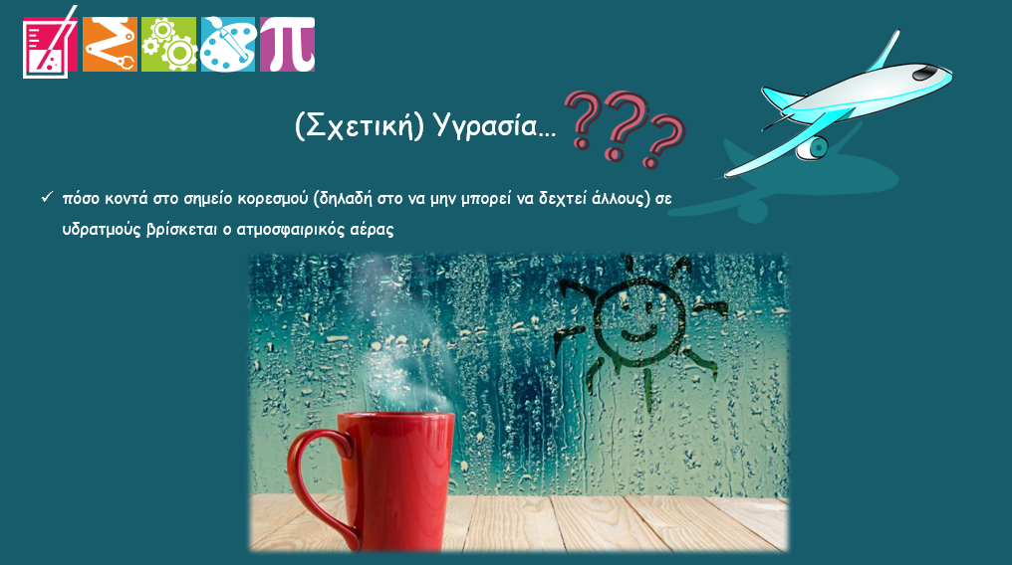

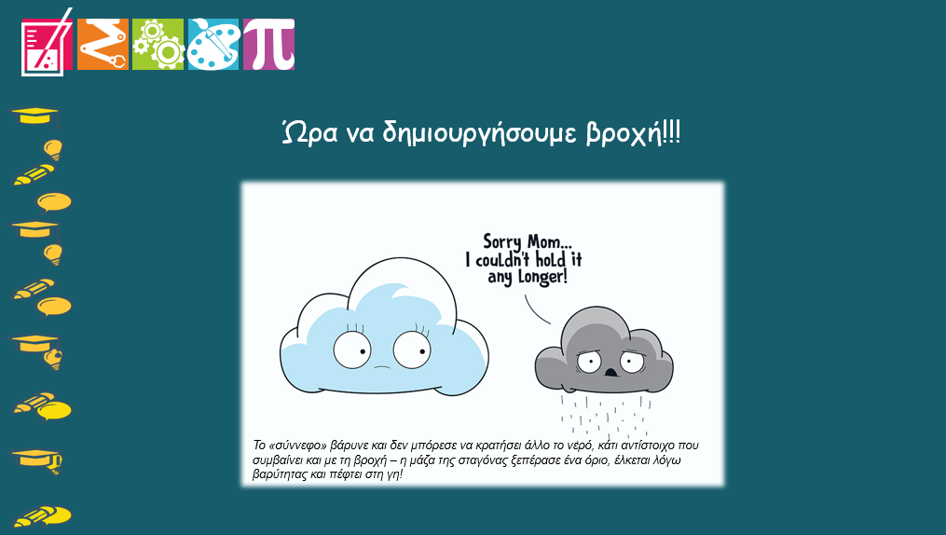

• 2η δραστηριότητα: Πειράματα «Let it rain» και «Δίνοντας περισσότερο χρώμα»
ή νερομπογιές
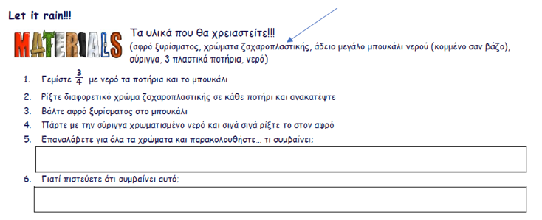

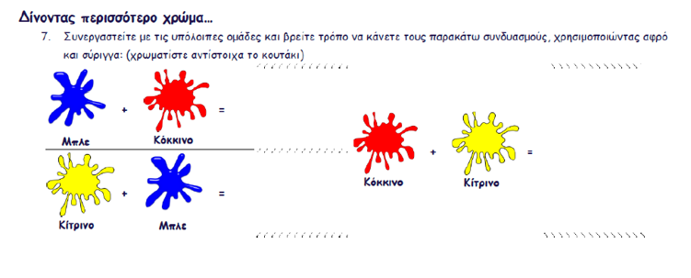

Όλα τα παιδιά γράφουν τις παρατηρήσεις τους και τα συμπεράσματά τους
στο τετράδιο Εργαστηρίων Δεξιοτήτων.

